Національний технічний університет України
«Київський політехнічний інститут імені Ігоря Сікорського»
Кафедра програмного забезпечення комп’ютерних систем
Дисципліна «Великі дані та аналітика»
ОНП «Інженерія програмного забезпечення мультимедійних та інформаційно-пошукових систем», спеціальність 121 «Інженерія програмного забезпечення», другий (магістерський) рівень
КОНСПЕКТ ЛЕКЦІЇ
Лекція 2. Інфраструктура великих даних. Розподілені дані та їх аналітика. Квантові обчислення та їх застосування
Тема дисертаційного дослідження
«Методи та програмні засоби побудови цифрових двійників когнітивного стану людини на основі квантових моделей та метаевристик».
Навчальне застосування: побудова програмного модуля цифрового двійника з квантовою моделлю прогнозування та метаевристичним добором її конфігурації.
Розробник матеріалу: аспірант Вернік М. О. Лектор: к.т.н., доцент Олещенко Л. М.
Мета лекції
Пояснити, як інфраструктура фізіологічних даних, квантова модель переходів стану та метаевристичний пошук поєднуються у програмних засобах цифрового двійника. Розглянути перевірений навчальний приклад, у якому спостереження, прогноз і рішення системи мають різні ролі.
Навчальний результат
Після лекції студент має пояснити роль кожного компонента теми PhD та прочитати результат його перевірки: реальні EEG перевіряють спостережувальну частину; модель Борна прогнозує переходи на контрольованому часовому стенді; NSGA-II добирає ресурсну конфігурацію; програмний адаптер повертає результат із джерелом і режимом роботи.
2.1 Цифровий двійник як предмет розроблення
Цифровий двійник когнітивного стану – програмне представлення, яке пов’язує спостереження про конкретну людину, доступний контекст, оцінки стану й моделі його можливих змін. Корисний прогноз повинен мати визначений горизонт, походження даних та оцінку невизначеності. Окреме число CLI або клас емоції ще не утворює цифрового двійника.
Чинний метод проєкту задає послідовність: перевірені спостереження → оцінки й прогнози → допустимі варіанти плану → рішення користувача → фактичні результати. На занятті реалізується модуль оцінок і прогнозів та добір його обчислювальної конфігурації. Ранжування реальних планів за користю для людини потребує окремих даних і перевірки результатів діяльності.
Таблиця 2.1 – Зв’язок навчальних кроків із дисертаційною темою
Частина теми PhD | Питання лекції | Що перевіряємо
Цифрові двійники | Що система спостерігає і що прогнозує? | Контракт даних, часовий горизонт, джерело
Квантові моделі | Як схема задає розподіл наступного стану? | Нормування ймовірностей, навчання, тестовий NLL
Метаевристики | Яка конфігурація вкладається в бюджет? | NSGA-II, Парето, контроль повним перебором
Програмні засоби | Як інтегрувати моделі в одну систему? | Спільний інтерфейс, резервний режим, перевірка домену

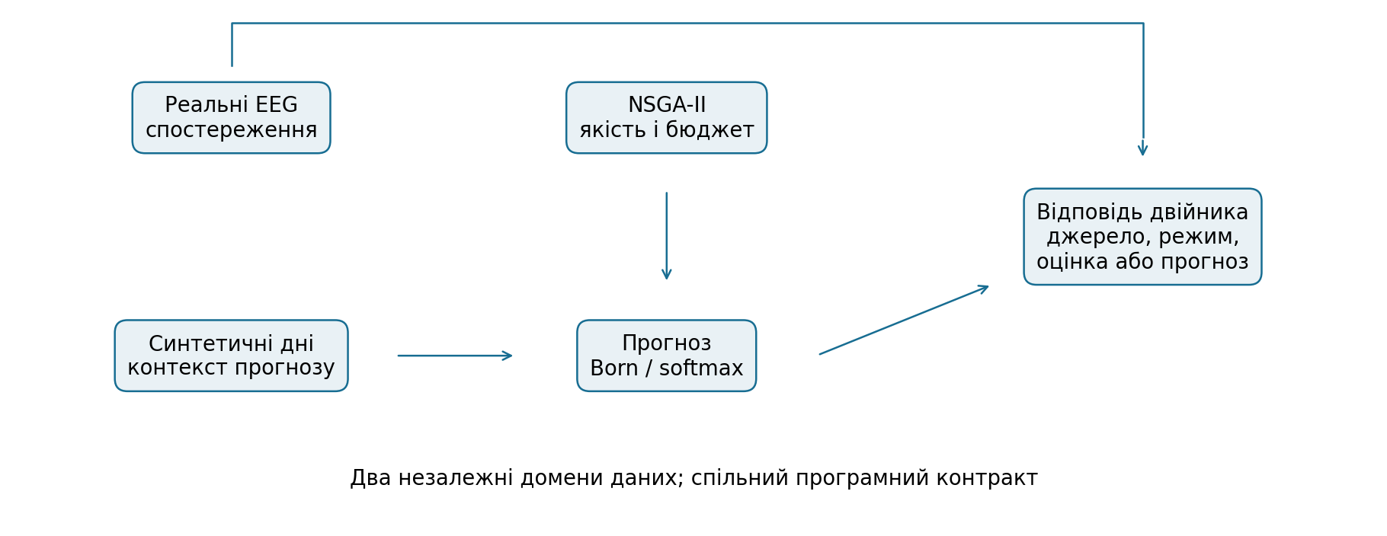
Рисунок 2.1 – Архітектура навчального модуля і два незалежні домени перевірки
2.2 Інфраструктура і розподілені дані
Сигнал надходить із пристрою як послідовність відліків із каналами та часовими мітками. Граничний вузол або смартфон буферизує запис і контролює якість контакту. Сервер зберігає спостереження та версії ознак, навчає моделі й повертає результати. Так інфраструктура великих даних забезпечує відтворюваність двійника, а не лише зберігання сигналу.
Мінімальний запис спостереження містить джерело, учасника, сесію, початок і кінець інтервалу, одиниці, ознаку придатності та версію обчислення. Запис прогнозу окремо містить модель, її навчальний домен, час формування, горизонт і розподіл імовірностей. Прогноз не перезаписує фактичне спостереження.
Пакетну обробку можна розділити за учасниками та сесіями. Map-етап обчислює ознаки вікон, reduce-етап зводить метрики. Масштабування й навчання виконуються всередині відповідного навчального розбиття. Передавання тестових даних у загальний нормувальник створює витік інформації незалежно від того, чи використовуються кластер або один комп’ютер.
Таблиця 2.2 – Дані на межах програмних компонентів
Рівень | Вхід | Вихід
Спостереження | EEG або інший сигнал, час, якість | Вікно, спектральні ознаки, джерело
Оцінка поточного стану | Ознаки і навчена модель | Оцінка визначеної експериментом умови
Прогноз переходу | Попередній рівень і відомий контекст | Розподіл наступного рівня
Добір конфігурації | Валідаційні результати та бюджет | Параметри обчислювального режиму
Інтеграція | Доступні моделі, контракт, статус | Оцінка або прогноз із позначеним режимом

2.3 Реальний EEG як спостережувальна частина двійника
EEG реєструє різницю електричних потенціалів. У навчальному наборі Neuroergonomics 2021 використано 15 людей і дві сесії кожного. Підготовлений запис має 61 канал, частоту 250 Гц і епохи по 500 відліків, тобто 2 с. У кожній сесії є 30 епох спокою і по 149 епох легкого, середнього та складного MATB-II.
MATB-II поєднує моніторинг систем, стеження, керування ресурсами та комунікацію. Ціль класифікатора задається складністю експериментальної умови. Це мітка для перевірки спостережувального модуля, а не вимір запасу енергії або прогноз майбутнього стану.
Таблиця 2.3 – Приклад реального вхідного запису
Фактичний запис | Значення і зміст
P01 / S1 / lv0 / epoch0 | Легке завдання, перша епоха
theta_F | 7,654854 мкВ², фронтальна потужність 4–8 Гц
alpha_PO | 9,805669 мкВ², задня потужність 8–13 Гц
x[0] | 1,897859, нормована log-delta ознака

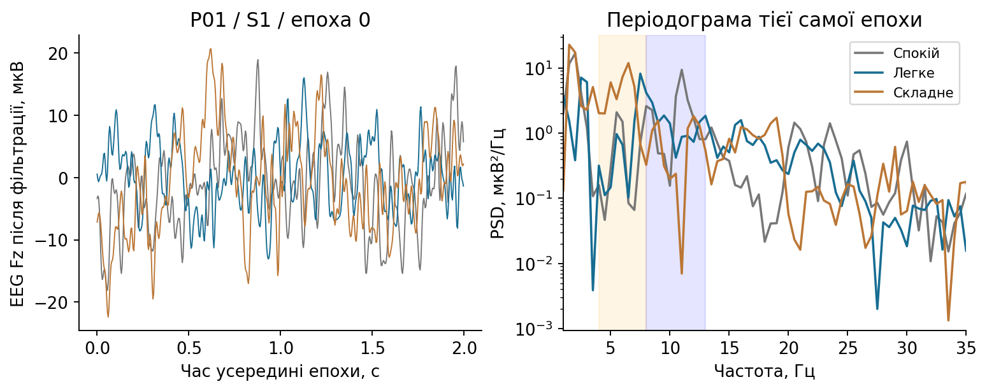
Рисунок 2.2 – Часова форма EEG і спектри реальних епох різних умов
Після high-pass 0,5 Гц і notch 50/100 Гц обчислюється періодограма Hann для всієї епохи. PSD має одиниці мкВ²/Гц; сума PSD×0,5 Гц у діапазоні дає потужність у мкВ². У восьми ознаках використано п’ять log-потужностей, alpha-асиметрію та два log-відношення. Ознаки нормовано за спокоєм відповідної сесії.
Логістична регресія навчається розпізнавати easy проти difficult за 8 940 епохами. На кожному кроці обидві сесії однієї людини є тестовими. Її запис спокою використано для калібрування; мітки завдань не використовуються для навчання. Середній AUROC за 15 людьми дорівнює 0,7778, у 14 людей він перевищує 0,5. Це перевірений вхідний модуль для архітектури, а не весь цифровий двійник.
2.4 Стан і ціль прогнозування
Оцінка поточного стану відповідає на питання про наявний інтервал. Прогноз переходу оцінює наступний рівень за попереднім рівнем і контекстом, який уже відомий. Позначимо попередній рівень zₜ, контекст cₜ, а наступний рівень zₜ₊₁. Вихід прогнозної моделі – вектор p(k|cₜ) для k=0,…,7.
Для цього компонента у проєкті є контрольований генератор часових даних: 15 днів із блоками email, coding та reading; стан залежить від діяльності, попереднього значення й часу, а спостереження містить шум. Один блок має 60 значень із кроком 5 с та 59 допустимих переходів. Переходи через розриви не створюються. Колонка load є синтетичною змінною стенда, а не записаним CLI людини.
Таблиця 2.4 – Хронологічне розбиття прогнозного стенда
Частина | Дні | Переходи | Використання
Навчальна | d00–d07 | 1416 | Межі рівнів, нормування, параметри моделей
Валідаційна | d08–d09 | 354 | Добір конфігурації та класичного C
Тестова | d10–d14 | 885 | Фінальна оцінка після фіксації вибору

Межі восьми рівнів визначаються за навчальними даними. Попередній рівень і контекст є входом, наступний – цільовою міткою. Поля майбутнього вікна не передаються на вхід. Довга вільна траєкторія потребує повторної подачі згенерованого стану на вхід і окремої перевірки накопичення помилки.
Реальні EEG та синтетичні дні перевіряють різні компоненти одного програмного рішення. Їх не з’єднано в удаваний безперервний експеримент. Щоб прогнозувати стан реальної людини, потрібна відповідна часова вибірка з контекстом і майбутніми спостереженнями. Архітектура вже визначає інтерфейс для заміни моделі після такої перевірки.
2.5 Квантова модель Борна
Кубіт має стан α|0⟩+β|1⟩ із нормуванням |α|²+|β|²=1. Три кубіти утворюють вісім базисних результатів. За правилом Борна ймовірність результату дорівнює квадрату модуля амплітуди. Тому схема природно задає категоріальний розподіл восьми рівнів стану.
pθ(k | cₜ) = |⟨g(k)|Uθ(cₜ)|000⟩|²; Σₖ pθ(k | cₜ)=1.
У навчальній моделі кожен шар застосовує три Ry-обертання. Їх кути залежать від контексту через навчувані ваги. За ввімкненого зв’язування додаються три CNOT у кільці. Код Грея g зіставляє рівням 0–7 базисні результати 000, 001, 011, 010, 110, 111, 101, 100. Конфігурації без CNOT потрібні для порівняння ролі взаємодії кубітів.
Навчання змінює кути та ваги так, щоб фактичний наступний рівень отримував більшу ймовірність. Градієнти обчислюються правилом зсуву параметра, а оновлення виконує класичний Adam. У цій роботі кожна з шести схем навчається протягом восьми епох із фіксованим seed.
NLL = −(1/N) Σᵢ ln pθ(yᵢ | cᵢ).
∂p/∂θ = [p(θ+π/2)−p(θ−π/2)] / 2.
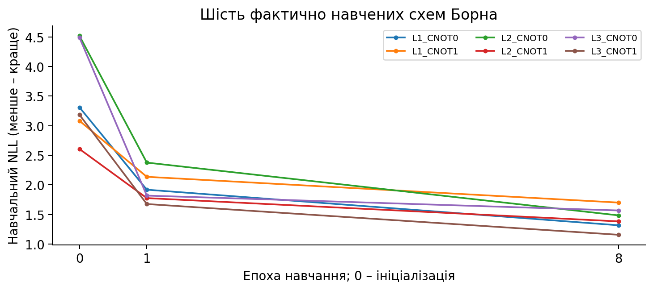
Рисунок 2.3 – Фактична зміна навчального NLL шести схем
Рівномірний розподіл дає NLL=ln(8)=2,0794; менший NLL означає кращу ймовірнісну оцінку спостережень. Навчальні криві показують оптимізацію параметрів, а здатність прогнозувати нові переходи перевіряється окремим тестом.
Схеми виконує точний симулятор NumPy. Вектор трьох кубітів має лише вісім амплітуд; тут немає твердження про квантове прискорення. На фізичному процесорі потрібні транспіляція та облік шуму й зв’язності. Вимірювання S разів у роботі моделюється вибіркою з уже навченого розподілу.
2.6 Метаевристичний добір конфігурації
Метаевристика вирішує окрему задачу: яку конфігурацію використати за ресурсного обмеження. Гени кодують кількість шарів L∈{1,2,3}, наявність CNOT∈{0,1} та кількість вимірювань S∈{64,128,256,512,1024}. Усього є 30 комбінацій. Параметри шести схем уже навчені на навчальній частині; NSGA-II обирає спосіб їх виконання за валідаційними оцінками.
f₁ = NLL_validation; f₂ = G = S · 3L · (1+CNOT).
G – логічні gate-shots, тобто число логічних гейтів, помножене на кількість повторних вимірювань. Це прозора навчальна міра ресурсу. Вона не є часом роботи фізичного пристрою або повною вартістю навчання. На одну конфігурацію обчислено середній валідаційний NLL восьми повторів змодельованих вимірювань.
Для counts nₖ використано фіксоване згладжування pₖ=(nₖ+0,5)/(S+4), щоб нульовий лічильник не спричиняв нескінченний NLL. Ця домовленість однакова для всіх кандидатів. Випадковими є результати вимірювань за моделлю; координати фронту не генеруються довільно.
Конфігурація A домінує B, якщо не гірша за обома цілями й краща хоча б за однією. Фронт Парето містить недоміновані варіанти. NSGA-II використовує недоміноване сортування, збереження різноманітності за crowding, відбір, схрещування SBX та поліноміальну мутацію. У пакеті використано реалізацію з PhD-проєкту: популяція 12, десять поколінь.
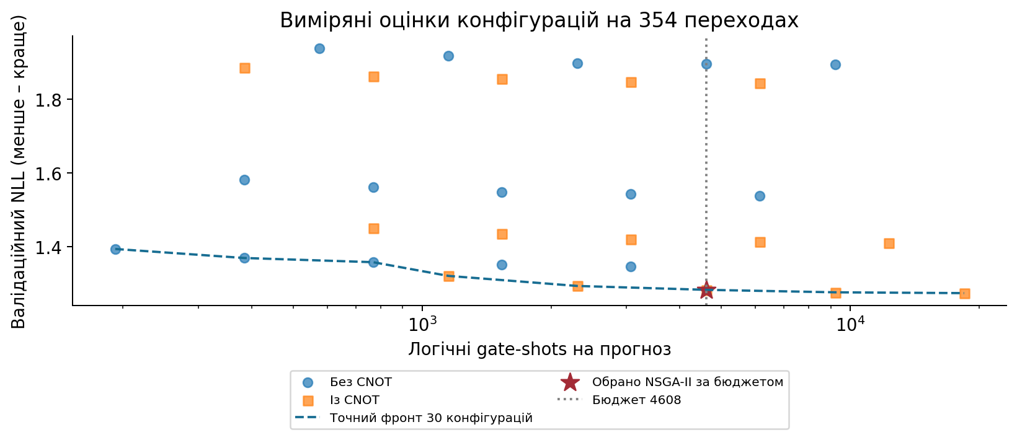
Рисунок 2.4 – Обчислені конфігурації, фронт Парето та вибір за бюджетом
Після пошуку серед відвіданих варіантів із G≤4608 обирається найменший валідаційний NLL. Отримано L=3, CNOT=1, S=256, G=4608 і NLL_validation=1,282438. NSGA-II відвідав 21 різну конфігурацію за 120 пропозицій. Вибір збігся з контрольним повним перебором 30 варіантів за тим самим бюджетом.
Для цього малого простору повний перебір є придатним контрольним методом. Підготовка всіх оцінок включена до скрипта, тому результат не доводить економію загального часу NSGA-II. Він демонструє працездатний добір конфігурації з явними цілями й обмеженням. Пошук плану діяльності людини – інша задача, яка не виконується цим експериментом.
2.7 Програмна інтеграція у цифровий двійник
Модуль TwinEstimator розділяє observation і forecast. Для кожної відповіді він зберігає domain, source_id, mode та planning_allowed. Такий контракт дає змогу замінювати прогнозні моделі й перевіряти їх без зміни решти системи. Масив із восьми ймовірностей повинен містити скінченні невід’ємні значення із сумою 1.
Таблиця 2.5 – Очікувана поведінка інтегрованого модуля
Ситуація | Відповідь модуля
Реальна EEG-епоха Neuroergo | Поточна оцінка p_difficult; forecast=null, бо для цього домену немає перевіреної моделі переходу
Контекст синтетичного стенда, Born доступна | Розподіл наступного рівня; mode=born_simulator
Контекст стенда, Born недоступна | Розподіл класичної softmax; mode=classical_fallback
Спроба застосувати синтетичну модель до Neuroergo | Відмова через невідповідність домену
Некоректний розподіл | Помилка контракту; значення не подається як прогноз

Математичне сподівання рівня обчислюється як Σₖk·pₖ, а ймовірність рівнів 6–7 – як p₆+p₇. Це характеристики прогнозного розподілу, не клінічні межі й не готова порада зробити перерву. Резервний режим повертає прогноз іншої моделі того самого домену, а не випадковий розподіл.
CLI, HRV/PRV та Emotion у цій архітектурі є можливими спостереженнями з різними джерелами й рівнем підтвердження. CLI – нормоване відхилення theta/alpha від спокою; у перевірці easy/difficult його AUROC=0,538. ECG-інтервали дають HRV, PPG-інтервали – PRV; мала різниця частот не робить RMSSD взаємозамінним. Для FACED amusement не знайдено порога за проєктними вимогами precision/recall. Ці модулі не підміняють прогноз переходу і не є центральними окремими лабораторними в цьому занятті.
Результати
Таблиця 2.6 – 885 переходів п’яти тестових синтетичних днів
Модель на окремому тесті | NLL
Рівномірний розподіл | 2,079442
Лише тип діяльності | 1,620371
Обрана Born, точні ймовірності | 1,340814
Обрана Born, 256 shots | 1,347543
Класична softmax | 0,788074

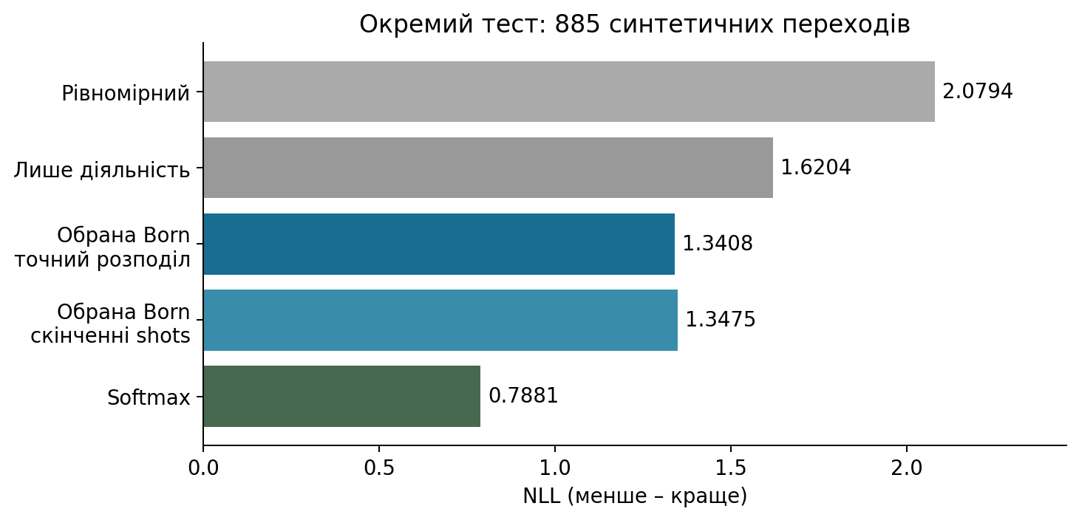
Рисунок 2.5 – Якість обраної прогнозної конфігурації на окремому тесті
Навчальний модуль реалізує три складові теми PhD в одному програмному сценарії. Модель Борна навчена на минулих переходах і за 256 shots має тестовий NLL 1,3475, нижчий за 2,0794 рівномірної моделі та 1,6204 моделі лише за діяльністю. NSGA-II обрав конфігурацію у бюджеті 4608 gate-shots; її валідаційна якість збіглася з найкращим варіантом повного перебору. Адаптер перевіряє походження даних і забезпечує класичний резервний режим.
Реальна спостережувальна частина окремо відтворює EEG-AUROC 0,7778 після калібрування за спокоєм. Ці результати підтверджують працездатність навчальних компонентів і їх програмного поєднання. Вони не є перевіркою повного прогнозу стану людини на реальній часовій траєкторії. Класична softmax на синтетичному тесті краща за Born; квантову перевагу або підвищення продуктивності людини не встановлено.
Наступний дослідницький крок за темою дисертації: зібрати синхронні часові спостереження, контекст і фактичні результати діяльності; навчити прогноз на минулих даних; перевірити його на нових днях; лише після цього оцінювати плани за реальними результатами. Спільний програмний контракт із заняття дозволяє підставити таку модель без зміни архітектури.
Джерела та відтворення
1) PhD-проєкт. dissertation/OCTOBER_METHOD_ALIGNMENT.md, редакція 06.10.2026: чинна архітектура цифрового двійника та межі доказів. Назву дисертації наведено без зміни зареєстрованого формулювання.
2) PhD-проєкт. validation/trajectory_born.py, trajectory_model.py, trajectory_classical.py, h1_optimizers.py. Навчальні копії включено до пакета.
3) Новий навчальний експеримент: twin_lab/reference_run/report.json, configurations.csv, selected_predictions.npz. 6 навчених схем, 30 конфігурацій, NSGA-II, окремий тест. Це розширення для заняття, не раніше опублікований результат дисертації.
4) Попередній генеративний експеримент: docs/evidence/state_planning/TRAJECTORY_V2_RESULTS_2026-10-06.md; канонічний запуск trajectory-v2-20261006-causal.
5) Hinss M. F. et al. Neuroergonomics 2021 pBCI competition. DOI: 10.5281/zenodo.4917218. https://zenodo.org/records/4917218. Підготовлені дані та перевірка: data_lab/README.md, provenance.json.
6) Matplotlib. Quick start guide. https://matplotlib.org/stable/users/explain/quick_start.html. Усі експериментальні рисунки побудовано з таблиць запуску.
7) Додаткові спостереження: OpenNeuro ds003838, DOI: 10.18112/openneuro.ds003838.v1.0.6; FACED, DOI: 10.1038/s41597-023-02650-w. Їх аналіз збережено у data_lab; вони не з’єднуються з Neuroergo в одну траєкторію.
Контрольні запуски перевірено 07.10.2026; редакцію матеріалів оновлено 08.10.2026. Контрольні суми файлів і точні параметри наведено в навчальному пакеті.
Вернік М. О.

